Nama : Andika Rifki Pratama

Kelas : SE-07-01

NIM : 2311104011

Link Repo : https://github.com/DuckyDash/KPL_Andika-Rifki-Pratama_231104011_SE0701



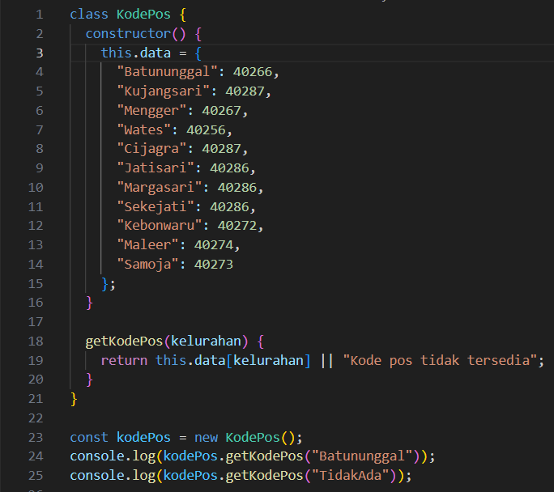

Penjelasan :   
Kode ini dibuat dengan Bahasa Javascript, pada kode ini terdapat kelas KodePos, yang mana di dalamnya terdapat konstruktor untuk program yang akan dijalankan.

Pada bagian awal terdapat definisi array dengan nama this.data yang berisi nama daerah beserta dengan kode posnya. Selanjutnya terdapat method getKodePos dengan parameternya yakni Kelurahan, fungsi dari method ini yakni adalah mengembalikan nilai dari parameter yang dimasukan, apabila terdapat nilai value yang sama dengan inputan/parameter, dan apabila tidak ada maka akan mengembalikan nilai “Kode pos tidak tersedia”.

Selanjutnya terdapat fungsi constructor kodePos, untuk membuat objek kodePos. Terakhir terdapat fungsi untuk mengeluarkan output.